Héctor Acosta Negrete | 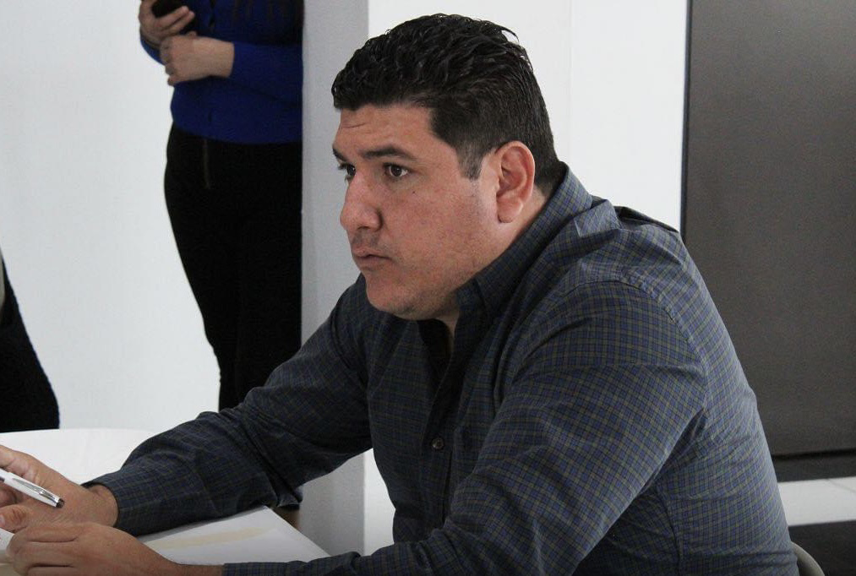
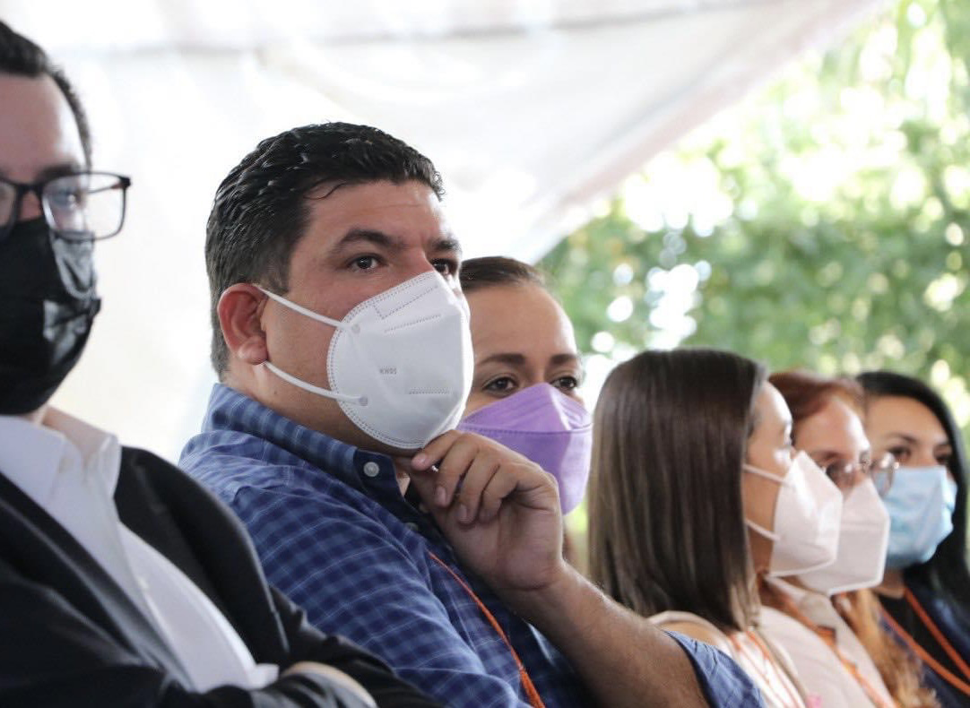 | 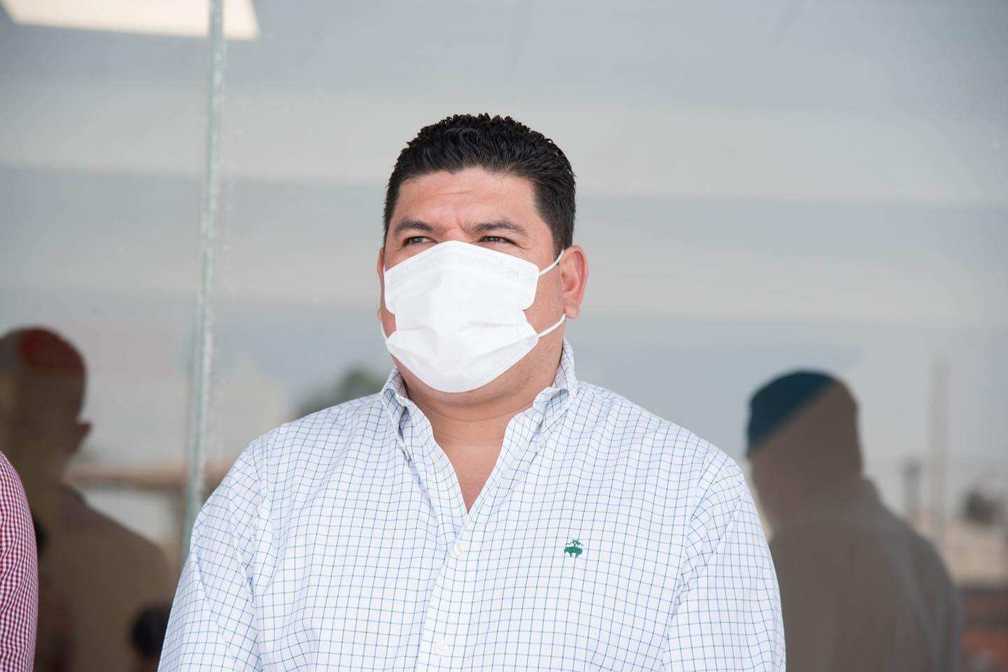
  - Informe trimestral de actividades
Enero, febrero y marzo 2022

Enero
Acompañé al gobernado, al secretario de Asistencia Social, a la Diputada Fanny Padilla y a nuestro presidente municipal en la entrega de apoyos a ladrilleros del municipio que apagaron sus hornos durante dos semanas para evitar que la contingencia ambiental se extendiera y se agravara.
Participé en la cuarta Sesión Ordinaria de la Comisión Edilicia de Fomento Agropecuario, Forestal y Acuícola. También, acudí a la tercera Sesión Ordinaria de la Comisión Edilicia de Promoción Económica.
Junto con mis compañeras y compañeros de Cabildo sostuve la quinta Sesión Ordinaria de Cabildo, la cual, con el fin de mantener la sana distancia, fue realizada de manera virtual.

Febrero
Con el objetivo de vigilar el actuar de los elementos operativos de la Policía Municipal, instalamos la Comisión de Honor y Justicia del Ayuntamiento de El Salto.
En mi calidad de vocal acudí a la quinta Sesión Ordinaria de la Comisión Edilicia de Fomento Agropecuario, Forestal y Acuícola; a la quinta Sesión Ordinaria de la Comisión Edilicia de Limpia, Recolección, Traslado, Tratamiento y Disposición Final de Residuos; y a la cuarta Sesión de la Comisión Edilicia de Promoción Económica.
Sesionamos la sexta Sesión Ordinaria de Cabildo.
Envié el punto de acuerdo AES-SG-AA-005/2022.

Marzo
Se firmó un convenio de colaboración del municipio de El Salto con Balloon Latam y Mercado Libre, para generar capacidades de crecimiento y desarrollo para las personas que habitan nuestro municipio.
Instalamos el Sistema de Igualdad Sustantiva entre Mujeres y Hombres de El Salto, con el fin de garantizar el derecho a una vida libre de violencia para las mujeres.
Acompañé al presidente municipal a la colonia Las Pintitas para dar el banderazo de arranque a una obra. También, fui invitado al evento conmemorativo del Día Internacional de la Mujer, en donde se les otorgó un reconocimiento a diversas mujeres sáltenles por su aporte a la comunidad, liderazgo y lucha por los derechos.
Participé y tomé protesta para formar parte del Consejo Técnico del Sistema Nacional de Protección Integral a Niñas, Niños y Adolescentes del municipio de El Salto.
Asimismo, asistí a las sesiones correspondientes de las Comisiones Edilicias de Fomento Agropecuario, Forestal y Acuícola; Promoción Económica y Limpia, Recolección, Traslado, Tratamiento y Disposición Final de Residuos.
En el marco de la de la séptima Sesión Ordinaria de Cabildo; se le tomó protesta al nuevo juez calificador, se aprobó un aumento salarial para las y los médicos que trabajan en las unidades de servicios médicos municipales y la creación de una brigada de combate forestal.
Envié los punto de acuerdo:
- AES-SG-AA-007/2022
- AES-SG-AA-008/2022

Comisiones Edilicias

COMISIÓN EDILICIA PERMANENTE DE DERECHOS HUMANOS
NÚMERO, SESIÓN Y FECHA |  |  | PUNTOS DE LA SESIÓN
Tercera Sesión Ordinaria de la Comisión Edilicia Permanente de Derechos Humanos; 11 de enero del año 2022 |  |  | Aprobación del Acta celebrada el día 30 de noviembre del año 2021; de la Comisión Edilicia Permanente de Derechos Humanos
Cuarta Sesión Ordinaria de la Comisión Edilicia Permanente de Derechos Humanos; 28 de febrero del año 2022 |  |  | Aprobación del Acta celebrada el día 11 de enero del año 2022; de la Comisión Edilicia Permanente de Derechos Humanos
Quinta Sesión Ordinaria de la Comisión Edilicia Permanente de Derechos Humanos; 30 de marzo del año 2022 |  |  | Aprobación del Acta celebrada el día 28 de febrero del año 2022; de la Comisión Edilicia Permanente de Derechos Humanos
COMISIÓN EDILICIA PERMANENTE DE ASUNTOS METROPOLITANOS
NÚMERO, SESIÓN Y FECHA |  |  | PUNTOS DE LA SESIÓN
Tercera Sesión Ordinaria de la Comisión Edilicia Permanente de Asuntos Metropolitanos; 11 de enero del año 2022 |  |  | Aprobación del Acta celebrada el día 30 de noviembre del año 2021; de la Comisión Edilicia Permanente de Asuntos Metropolitanos
Cuarta Sesión Ordinaria de la Comisión Edilicia Permanente de Asuntos Metropolitanos; 28 de febrero del año 2022 |  |  | Aprobación del Acta celebrada el día 11 de enero del año 2022; de la Comisión Edilicia Permanente de Asuntos Metropolitanos
Quinta Sesión Ordinaria de la Comisión Edilicia Permanente de Asuntos Metropolitanos; 30 de marzo del año 2022 |  |  | Aprobación del Acta celebrada el día 28 de febrero del año 2022; de la Comisión Edilicia Permanente de Asuntos Metropolitanos
COMISIÓN EDILICIA PERMANENTE DE PUNTOS CONSTITUCIONALES, REDACCIÓN Y ESTILO
NÚMERO, SESIÓN Y FECHA |  |  | PUNTOS DE LA SESIÓN
Tercera Sesión Ordinaria de la Comisión Edilicia Permanente de Puntos Constitucionales, Redacción y Estilo; 11 de enero del año 2022 |  |  | Aprobación del Acta celebrada el día 30 de noviembre del año 2021; de la Comisión Edilicia Permanente de Puntos Constitucionales, Redacción y Estilo
Cuarta Sesión Ordinaria de la Comisión Edilicia Permanente de Puntos Constitucionales, Redacción y Estilo; 28 de febrero del año 2022 |  |  | Aprobación del Acta celebrada el día 11 de enero del año 2022; de la Comisión Edilicia Permanente de Puntos Constitucionales, Redacción y Estilo
Quinta Sesión Ordinaria de la Comisión Edilicia Permanente de Puntos Constitucionales, Redacción y Estilo; 30 de marzo del año 2022 |  |  | Aprobación del Acta celebrada el día 28 de febrero del año 2022; de la Comisión Edilicia Permanente de Puntos Constitucionales, Redacción y Estilo
COMISIÓN EDILICIA PERMANENTE DE JUSTICIA
NÚMERO, SESIÓN Y FECHA |  |  | PUNTOS DE LA SESIÓN
Tercera Sesión Ordinaria de la Comisión Edilicia Permanente de Justicia; 11 de enero del año 2022 |  |  | Aprobación del Acta celebrada el día 30 de noviembre del año 2021; de la Comisión Edilicia Permanente de Justicia
Cuarta Sesión Ordinaria de la Comisión Edilicia Permanente de Justicia; 28 de febrero del año 2022 |  |  | Aprobación del Acta celebrada el día 11 de enero del año 2022; de la Comisión Edilicia Permanente de Justicia
Quinta Sesión Ordinaria de la Comisión Edilicia Permanente de Justicia; 30 de marzo del año 2022 |  |  | Aprobación del Acta celebrada el día 28 de febrero del año 2022; de la Comisión Edilicia Permanente de Justicia

